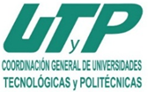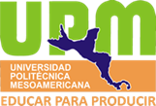

**REPORTE DE ACTIVIDADES DE LA SEMANA DE CIENCIA Y TECNOLOGIA 2015, DEL PROGRMA ACADEMICO DE LCIA.**

**Dirigido a los alumnos de** **primer, cuarto y séptimo cuatrimestre de la Licenciatura en Comercio Internacional y Aduanas**

**Actividades:**

1.- La tercera actividad fue **el memorama de comercio internacional, imágenes sobre agentes aduanales, medios de trasporte que se usan en las aduanas, puertos, aeropuertos, planes de negocios, estrategias de negociación** donde estuvieron presente 23 alumnos del Primer y séptimo cuatrimestre de la Licenciatura en Comercio Internacional y Aduanas, se formaron tres grupos de alumnos y cada grupo se les hizo entrega de un memoraba para que los armaran y al equipo ganador se les entrego un suvenir por su participación. . Las Mtras responsables de las actividades fueron **Rebeca Pérez Montejo, Yeny Erika Jiménez López.**

